GƯƠNG NGƯỜI TỐT, VIỆC TỐT:
HỌC SINH NGUYỄN NGUYÊN PHÚ- LỚP 7A

Người viết: Lưu Thị Huyền
Với niềm đam mê và yêu thích bộ môn Tiếng Anh, em Nguyễn Nguyên Phú, học sinh lớp 7A, trường THCS Ái Mộ đã đạt được những thành tích xuất sắc trong quá trình học tập, rèn luyện tại trường; trong các cuộc thi học sinh giỏi các cấp môn Tiếng Anh và được nhiều thầy cô, bạn bè quý mến.
Em đã từng đạt giải Nhất quận Long Biên kỳ thi IOE (lớp 3 và lớp 4); Giải Nhất quận và giải Ba Thành phố Hà Nội cuộc thi OLYMPIC (lớp 5) và trong cuộc thi TOEFL JUNIOR CHALLENGE năm học 2019 - 2020 đạt điểm tối đa vòng thi thứ 2 cấp thành phố.

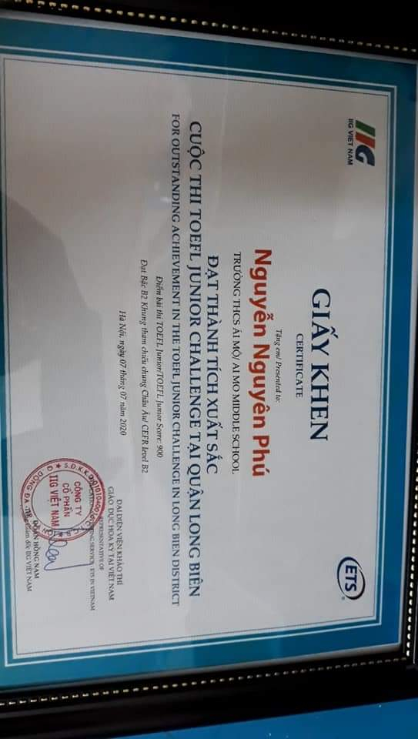

Nguyễn Nguyên Phú bắt đầu học Tiếng Anh từ năm lớp 1 nhưng đến năm lớp 3 khi đã thông thạo Tiếng Việt, bố mẹ em thấy con trai có năng khiếu học tiếng Anh nên đã tạo điều kiện nuôi dưỡng đam mê, sở thích này của con; Và từ đó Nguyên Phú thực sự có hứng thú với bộ môn này. Nguyên Phú từng tâm sự: “Do tiếng Anh là một ngôn ngữ toàn cầu, là một trong những ngôn ngữ có số lượng người nói và sử dụng nhiều nhất trên thế giới. Vì thế khi học lớp 3, tôi bắt đầu xem các chương trình yêu thích của trẻ em trên kênh Youtube và một số kênh truyền hình cho thiếu nhi theo các chủ đề: như thế giới động vật, du lịch, bài hát thiếu nhi, trò chơi… bằng Tiếng Anh. Bên cạnh đó, tôi được các thầy cô giáo dạy bộ môn này nhiệt tình giảng dạy, truyền đạt kiến thức, khích lệ đam mê nên Tiếng Anh đã trở thành thứ nước uống bổ dưỡng không thể thiếu được của tôi mỗi ngày”.
Chia sẻ kinh nghiệm học môn Tiếng Anh, Phú vui vẻ bày tỏ: “Tiếng Anh là loại ngôn ngữ, vì thế cần phải duy trì đều đặn việc học tập và thực hành mỗi ngày. Ở trên lớp, em luôn tập trung lắng nghe thầy, cô giáo giảng bài để nắm chắc kiến thức, hăng hái phát biểu ý kiến. Khi có điều còn băn khoăn thắc mắc em mạnh dạn trao đổi với thầy cô, bạn bè. Hiện nay, kỹ năng nghe hiểu chúng ta có rất nhiều phương tiện và kênh truyền hình để thực hành (youtube, national geographic, CNN, BBC, …); kỹ năng đọc hiểu thì có các bài báo của CNN, BBC, các mẩu truyện và những dòng trạng thái của các bạn khắp nơi trên thế giới thông qua mạng xã hội như Facebook, Instagram, Google…sẽ làm chúng ta trau dồi được khả năng đọc hiểu Anh ngữ của mình. Hằng ngày, ngoài thời gian học em nghe nhạc, xem phim có phụ đề để học cách phát âm. Em học từ vựng qua từ điển, mạng internet và tập trung luyện viết thường xuyên. Ngoài ra, em còn làm nhiều bài tập để nắm vững ngữ pháp và các dạng bài. Nhờ vậy, các kỹ năng nghe, nói, đọc, viết của em ngày càng được nâng lên.”

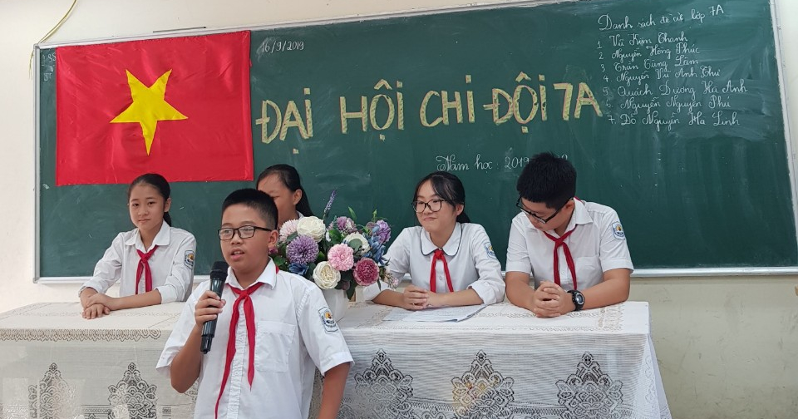

Không chỉ có năng khiếu Tiếng Anh, Nguyên Phú còn học đều tất cả các môn học và tham gia nhiệt tình các hoạt động của lớp. Thời gian em dành cho niềm say mê ngoại ngữ chưa bao giờ ảnh hưởng tới kết quả học tập của các môn khác. Là cán bộ Đội, cán bộ lớp em luôn gương mẫu trong phong trào nhân đạo từ thiện và tham gia các hoạt động khác.
Với niềm đam mê cháy bỏng, ý chí, nghị lực ham học hỏi và những thành tích đáng khâm phục trong học tập chúc cho Nguyên Phú luôn luôn học giỏi môn Tiếng Anh, là tấm gương sáng cho các bạn noi theo.

